
s+p Software und Consulting AG
PW0508/ Stand: 11/2006
Riesterfähige Beiträge zur betrieblichen Altersvorsorge

PW0508_Riester.pdf

Riesterfähige Beiträge zur betrieblichen Altersvorsorge

Rechtliche Rahmenbedingungen
Die so genannte Riester-Förderung besteht in der Gewährung von Zulagen zur betrieblichen Altersvorsorge der Arbeitnehmer. Stattdessen können die Aufwendungen für die Altersvorsorge auch über den Sonderausgabenabzug im Rahmen der Einkommensteuererklärung geltend gemacht werden.
Riester-Förderung ist nur für die Beiträge möglich, die vom Arbeitnehmer aufgebracht werden. Sie müssen zwingend aus individuell versteuertem und verbeitragtem Entgelt stammen.

Abführung der Beiträge über das Abrechnungssystem
Da die Beiträge aus dem Netto des Arbeitnehmers kommen, muss nur eine Abzugslohnart verwendet werden. Diese wird dem Arbeitnehmer als fester Abzug zugeordnet und auf diese Weise regelmäßig abgeführt. Gehen Sie wie folgt vor:
Legen Sie eine Lohnart an, welche für die Überweisung der Beiträge an die betriebliche Altersvorsorge dient.
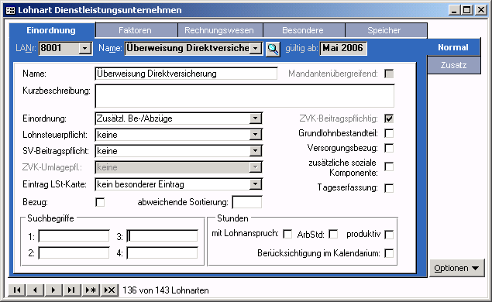
Einordnung: zusätzliche Be-/ Abzüge
Lohnsteuerpflicht: keine
SV-Beitragspflicht: keine
Bezug: deaktiviert (Haken nicht gesetzt)
Diese Lohnart muss nun dem Arbeitnehmer als Bankabzug hinterlegt werden. Wechseln Sie hierzu ins Formular <Arbeitnehmer: Person: Be-/ Abzüge>. Klicken Sie doppelt auf den Eintrag <neuen Bankabzug hinzufügen>.
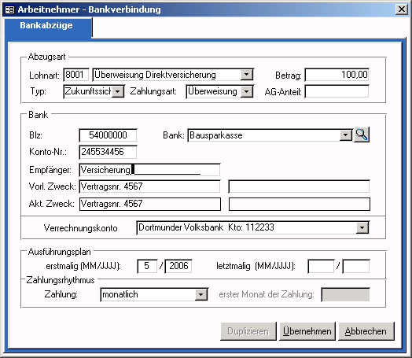

Wählen Sie die Lohnart für die Überweisung der Beiträge im Feld <Lohnart> aus. Geben Sie den abzuführenden Betrag ein. Legen Sie anschließend die Bankverbindung des Versicherungsunternehmens sowie den Verwendungszweck fest.
Als erster Monat der Abführung wird der aktuelle Abrechnungsmonat vorgeschlagen, kann hier aber auch geändert werden.
Handelt es sich um Beiträge, die nicht monatlich gezahlt werden, sondern in größeren Abständen überwiesen werden, können Sie in der Liste <Zahlung> einen längeren Zahlungsrhythmus wählen (viertel-, halb- oder jährlich).
Sind alle Daten vollständig, klicken Sie auf <Übernehmen>.
Nach der Übernahme der festen Be-/ Abzüge (Bruttoentgeltfindung) wird dieser Abzug in die Bruttolohnerfassung übertragen. Die Einbehaltung vom Auszahlungsbetrag des Arbeitnehmers sowie die Abführung der Zahlung an die angegebene Bankverbindung erfolgt nun automatisch.

